Khám phá những tính năng ‘ẩn’ hữu ích trên iOS 9
Ngoài những tính năng cải tiến mạnh mẽ trên iOS 9 được Apple giới thiệu trong buổi sự kiện như Siri, giao diện tìm kiếm thông minh, đa nhiệm trên iPad, khả năng tiết kiệm pin,v..v. Nền tảng mới mẻ này vẫn còn ẩn chứa một số tính năng tuy nhỏ, nhưng khá hữu ích.
Tìm kiếm trong Setting
Đúng như mong đợi của người sử dụng, Apple đã bổ sung thêm một thanh tìm kiếm ngay trong mục cài đặt. Sẽ thật bất tiện nếu bạn phải cố nhớ một chức năng nào đó mà bạn cần trong setting, sau đó phải vượt qua khá nhiều chức năng để có thể tìm ra nó.
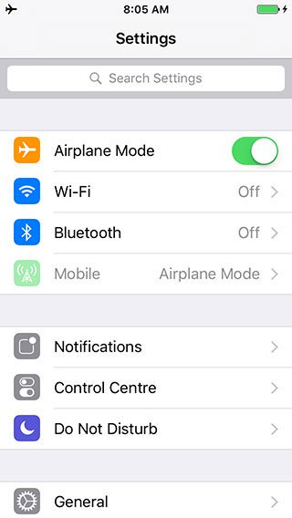
Giờ đây, nếu muốn kích hoạt phím home ảo trên iOS 9, bạn chỉ việc gõ đúng tên từ khóa tìm kiếm “AssistiveTouch” là có thể xuất hiện ngay ở màn hình chính Setting. Thay vì bạn phải truy cập mục General > Accessibility > AssistiveTouch.
Font chữ San Francisco
Việc Apple thay đổi Font chữ trên iOS 9 tuy không thật sự lớn lao, nhưng nó góp phần tạo dựng cho nền tảng iOS 9 một sắc thái mới mẻ hơn, đồng thời mang đến cho người dùng những trải nghiệm tốt hơn.
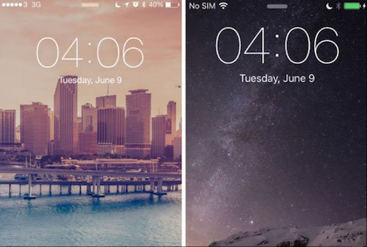
Apple đã bắt đầu sử dụng font chữ Helvetica trên nền tảng iOS 7 và iOS 8. Nhưng với iOS 9, hãng đã đổi sang font chữ San Francisco. Theo như nhận định của các chuyên gia, font chữ mới chắc chắn sẽ giúp người dùng dễ dàng đọc hơn, phù hợp với đa số kích thước màn hình. Trước đây Apple cũng đã gặp phải một số phàn nàn đối với font chữ Helvetica, rằng đối với các máy không hỗ trợ màn hình Retina, font chữ này hiển thị không thật sự mượt mà, thậm chí khiến người dùng nhức mắt.
Bàn phím
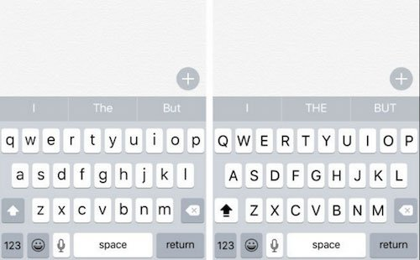
Đây cũng là một thay đổi nhỏ rất đáng để chúng ta quan tâm trên iOS 9. Bàn phím trên iOS 9 bây giờ đã chuyển sang chữ thường, và sẽ in hoa tất cả nếu bạn chuyển sang chế độ viết hoa. Điều này sẽ giúp bạn nhận biết lúc nào viết thường, viết hoa một cách nhanh chóng và dễ dàng. Trong khi trước đây, mặc định bàn phím trên iOS luôn là in hoa.
Tiết kiệm pin
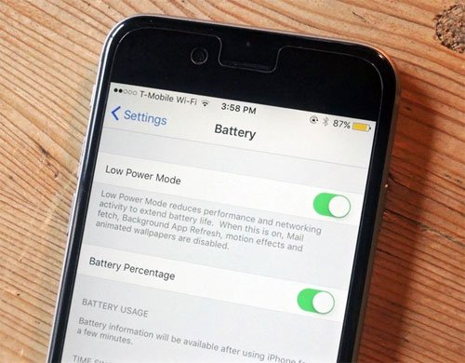
Một sự bổ sung tuy muộn màng, nhưng chắc hẳn sẽ là một tính năng đáng có trên nền tảng iOS 9. Với chế độ Low Power Mode, thiết bị sẽ trụ được thêm 3 tiếng nữa. Bù lại, nền tảng mới này đã phải đánh đổi một số thứ như chạy nền tự động, độ sáng màn hình, truy cập mạng.
Notification Center trên iPad
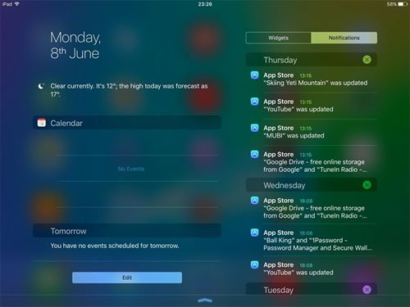
Nhằm tối ưu hóa khả năng hiển thị đối với thanh Notification Center trên iPad. Apple chia ra 2 khu vực. Bao gồm một khu vực hiển thị các thông báo đến, hoặc các widget. Khu vực còn lại hiển thị thông tin Today.
Tắt rung
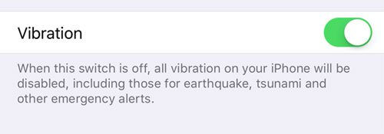
Apple cho phép người sử dụng iOS 9 tắt đi các chức năng rung cho bất kỳ các ứng dụng nào, thậm chí là những thông báo khẩn cấp. Bởi nó sẽ không thiết thực trong một số tình huống.
Ứng dụng Notes
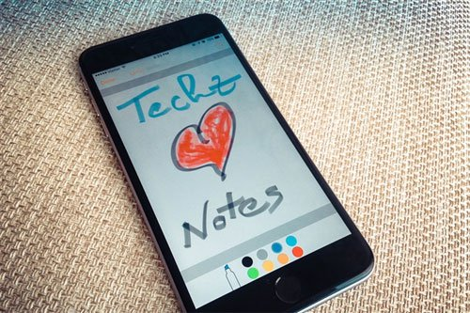
Ứng dụng ghi chú trên iOS 9 giờ đã được cải tiến cực kỳ mạnh mẽ. Cho phép người dùng viết vẽ lên đó, sử dụng thước kẻ để bạn căn chỉnh dễ dàng hơn, hay chèn hình với phương thức chụp ảnh.
Nâng cấp dễ dàng với máy có bộ nhớ thấp
App Thinning giúp người sử dụng các thiết bị sở hữu mức dung lượng khiêm tốn 16GB hay 8GB tự tin hơn khi nâng cấp các phiên bản phần mềm mới.
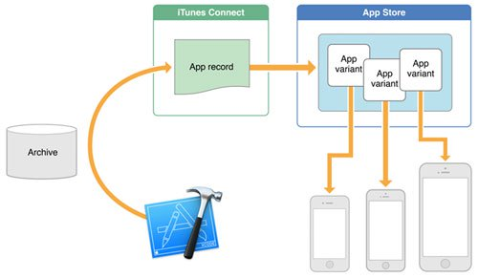
Chẳng hạn như khi bạn tải về phiên bản nâng cấp của iOS 9, App Thinning sẽ tính toán làm sao để thiết bị có bộ nhớ trong thấp có thể cài đặt được, thông qua việc loại bỏ một số phần thừa nhằm tiết kiệm không gian lưu trữ.

